CURRICULUM VITAE
SETTEMBRE 2015

DATI PERSONALI

NOME: Sara
COGNOME: Gusberti
DATA DI NASCITA: 26/09/1979
LUOGO DI NASCITA: Brescia
CODICE FISCALE: GSBSRA79P66B157C
PARTITA IVA: 02621440987
RESIDENZA: Via Crotte 2f - Brescia - 25127 (BS)
TELEFONO: ----
Cellulare: 349 6765612
E-MAIL: sara.79@libero.it
Sito web: www.facebook.com/SaraGusberti/Artista

Biografia
Fin da piccola un foglio e una matita colorata potevano riempire i miei pomeriggi da bambina.
A 13 anni decido di voler fare il Liceo Artistico. Sono anni in cui mi appassiono ai fumetti, alla musica, alla storia dell’arte e all’architettura.
Suono e disegno tantissimo. Studio e lavoro con passione, assecondando una necessità.
A 17 anni decido di proseguire studiando Architettura. Studio a Milano dove mi trasferisco per circa cinque anni.
A 23 anni mi laureo.
Architettura, arte, fumetto, e musica, nel frattempo si sono intrecciati, saldandosi in una cultura tutta protesa alla ricerca espressiva.
Dal 2010 ho uno studio d’arte in cui tutto questo prende forma nei miei dipinti e disegni.
Esposizioni
2010 - Esposizione collettiva nell’ambito del concorso PUNTO ART
2011 - Esposizione collettiva nell’ambito del concorso PREMIO NOCIVELLI
2012 - Esposizione personale nell’ambito della festa quartiere S. Bartolomeo.
2012 - Esposizione collettiva nell’ambito della mostra “Collettivo per signora” - CAFFE' LETTERARIO
2012 - 2013 – Esposizione collettiva nell’ambito dell’inaugurazione della libreria temporanea Einaudi - presso Outlet Franciacorta – ENSEMBLE FLOU
2013 - Esposizioni collettive nell’ambito del concorso PUNTO ART
2013 - Esposizione personale “Sogni e Pensieri” - presso BIBLIOTECA CIVICA QUERINIANA.
2014 - Esposizione personale “Oro e Silenzio” – presso BIBLIOTECA ISTITUTO SUPERIORE A.LUNARDI
Esposizione personale “Oro e Silenzio” – presso BOOKSTOP CAFFE’
Esposizione personale “Oro e Silenzio” – presso SALA MUSEALE VECCHIO MULINO Comune di Bedizzole.
Esposizione collettiva nell’ambito della mostra “ATELIER BARTOLINI”
Esposizione personale ed estemporanea di pittura nell’ambito dell’evento Bottegh&amo – Gussago
………Esposizione personale “La ragazza che Cercava” presso Ristorante Osteria Finil del Pret evento RistorArte.
………Esposizione collettiva “Doppia Esposizione” presso Ristorante La Tana degli Elfi.
2015 – Esposizione personale “MOOT meets ART” presso Ristorante La Tana degli Elfi
Esposizione personale nell’ambito dell’evento “ART OPEN DAY AperiCena” presso Trattoria da Laura – Roncadelle (Bs)
Esposizione personale ed estemporanea di disegno “I RITRATTI DI SARA” Garda di Sonico (Bs)
Esposizione collettiva nell’ambito dell’evento “THE FLUX : CONTEMPORARY ART & MUSIC” – Comune di Manerba del Garda

Riconoscimenti
Tesi premiata dall’ Ordine degli Architetti di Milano e inserita nell’ Annuario “ Migliori Tesi di Laurea dell’anno 2002-2003” del Politecnico di Milano
Premio “punto di bronzo 2013” Punto Art 2014 per l’opera “Il tempo d’attesa”
Premio “menzione speciale per la ricerca di significato” Punto Art 2014 per l’opera “Portami con te”

ISTRUZIONE

1996 – 1997 Liceo Artistico Maffeo Olivieri - Diploma di maturità artistica voto 60/60
2002 – 2003 Politecnico di Milano Laurea in Architettura Voto 90/100 (99/110)
TESI DI LAUREA: “Un tetto di luce - Progetto per un nuovo padiglione espositivo con copertura pneumatica trasparente.”
Relatore Prof. Alessandra Zanelli
Correlatore Arch. Damiano Rizzini
Consulenti Prof. Tiziana Poli - Prof. Elsa Garavaglia

- Corso di formazione sulla progettazione accessibile
- Corso propedeutico all’Esame di Stato
- Università degli Studi di Parma Abilitatazione alla professione di Architetto
Iscrizione all’Ordine degli Architetti di Brescia
Corso avanzato Autocad Architecture 2008

LINGUE

Francese; Inglese

ESPERIENZE LAVORATIVE

Studente lavoratore durante le scuole superiori e l’università.

2003 – 2004 Impiegata presso importante ditta nel settore della prefabbricazione di elementi in cemento armato e cemento armato precompresso.
Esperienze di progetto su edifici civili in Italia e all’estero.

Personali esperienze nel campo dell’arredamento di interni e risistemazioni locali per attivita` commerciali.

Varie esperienze presso studi di architettura.

2005 - 2013 Architetto libero professionista e collaboratore esterno presso il Comune di Brescia.
2013 – 2014 Architetto libero professionista

PATENTE A, B: AUTOMUNITA

REFERENZE DISPONIBILI SU RICHIESTA

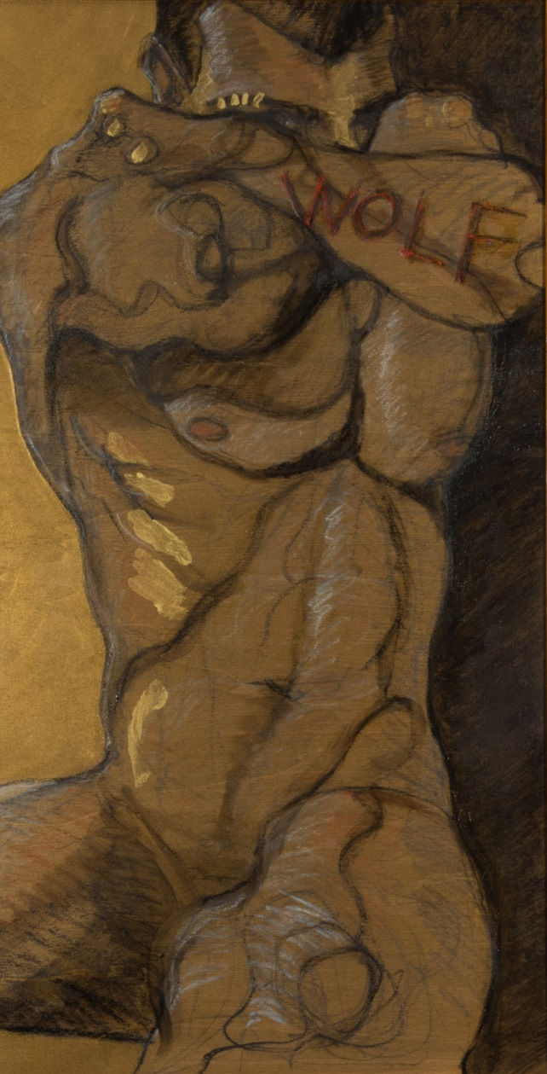

Wolf - tecnica mista su tavola- 40x75

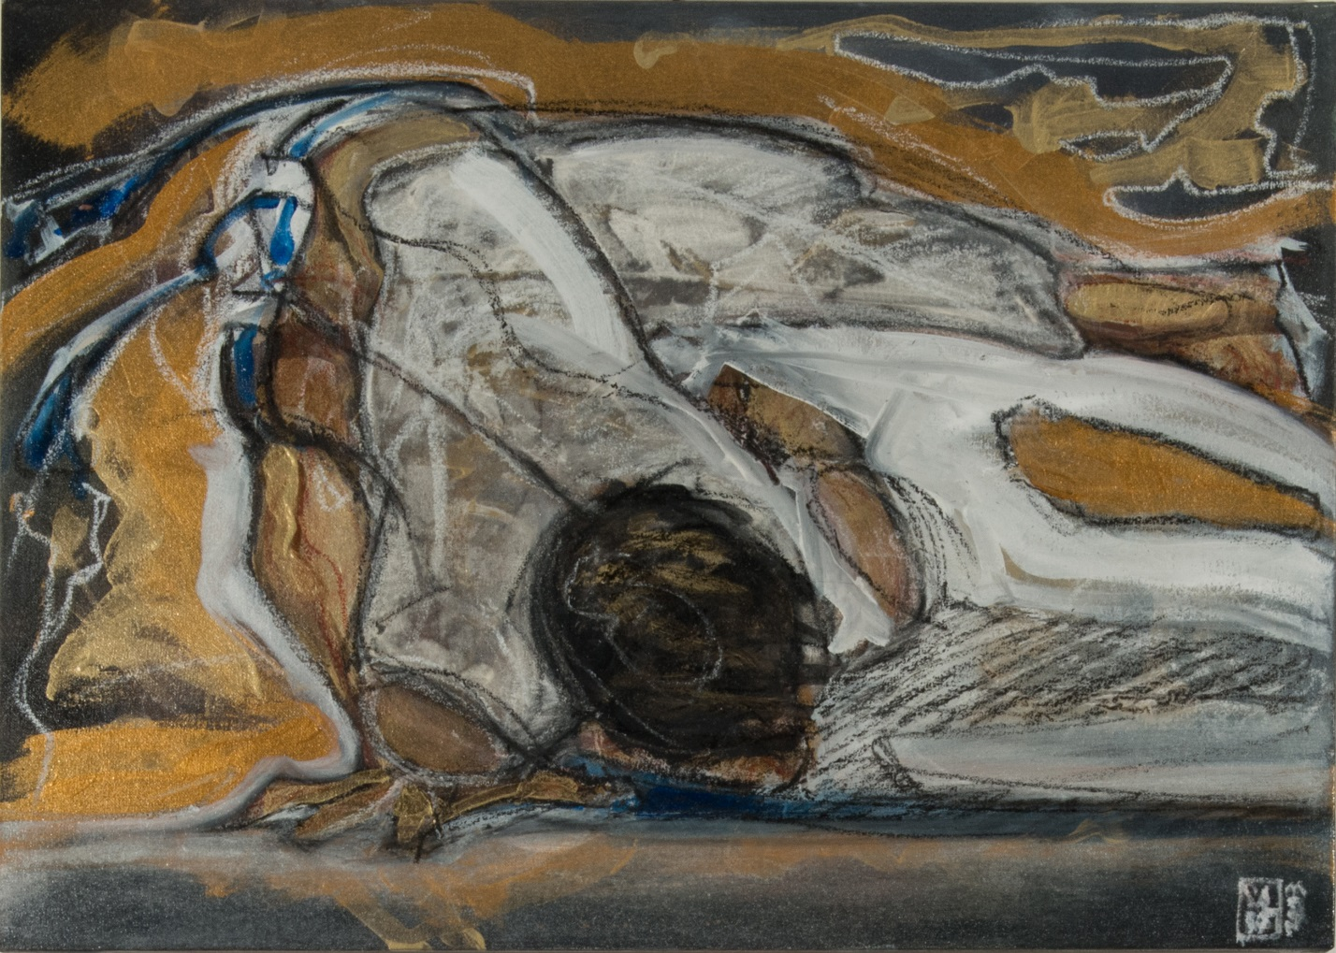

Capoeira - tecnica mista su tela - 50x70

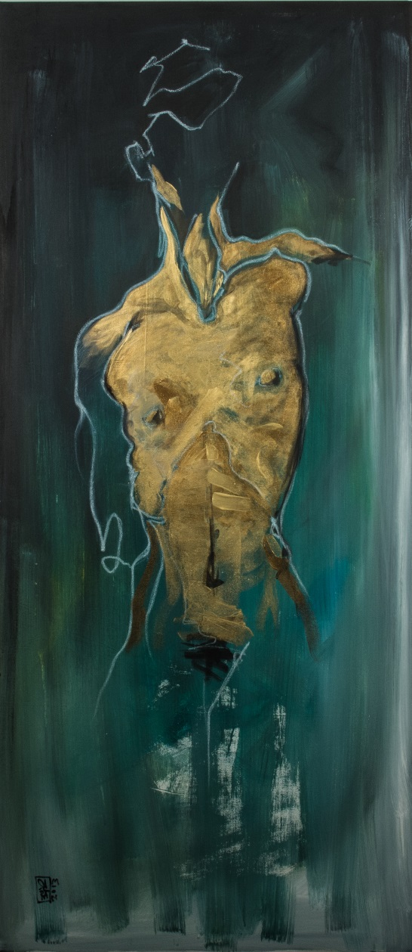

Autoritratto - tecnica mista su tela - 60x170

